Правила поведения при возникновении пожара в торговом центре!
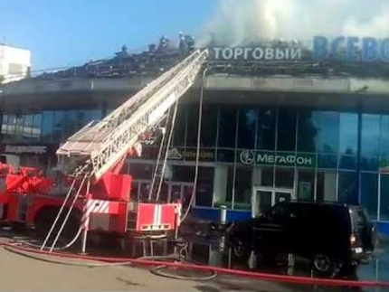
Современный торговый центр может включать в себя не только магазины, но и кафе, бары, кинотеатры, а так, же другие развлекательные комплексы. Как правило, такие комплексы предназначены для большого скопления людей, они оборудованы эскалаторами и лифтами.
Уважаемые граждане и гости Всеволожского района Ленинградской области, входя в здание торгового центра, постарайтесь запомнить свой путь, обратите внимание на расположение основных и запасных выходов.
Во время пожара нельзя пользоваться лифтом, потому что его в любой момент могут отключить. Каждый человек должен знать, что дым не менее опасен, чем огонь. Не стоит идти туда, где большая концентрация дыма. При эвакуации нужно взять любую влажную ткань и приложить ее к органам дыхания
Если в торговом центре начался пожар, то следуйте инструкции:
1. Не паникуйте;
2. Если увидите открытые окна и двери, то немедленно закройте их;
3. Если увидите пострадавших, то постарайтесь вывести их из горящего здания;
4. Быстро, без давки покиньте опасную зону пожара по заранее изученному безопасному маршруту, используя запасные выходы и пожарные лестницы.

Отдел надзорной деятельности и профилактической работы Всеволожского района УНД и ПР Главного управления МЧС России по Ленинградской области напоминает:

при возникновении любой чрезвычайной ситуации или происшествия необходимо срочно звонить в службу спасения по телефонам "01" или "101".
Владельцам мобильных телефонов следует набрать номер "101", "112" или 8 (813-70) 40-829

